98學年度第二學期「Ocasun-isheteilu」母親節創意簡訊比賽優勝學生頒獎（99.05.07.）
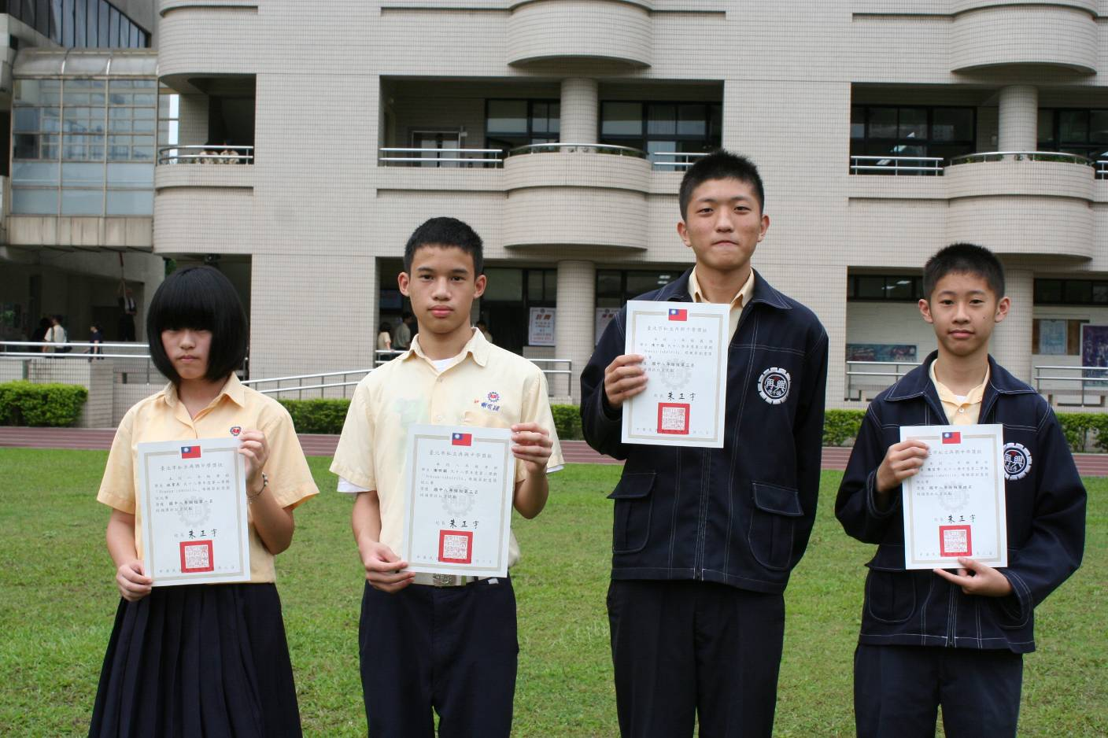
八年級優勝左起：第一名：林韋辰（八孝）、第三名：謝明穎（八孝）、第三名：陳千劭（八義）
第四名：陳百序 （八義）
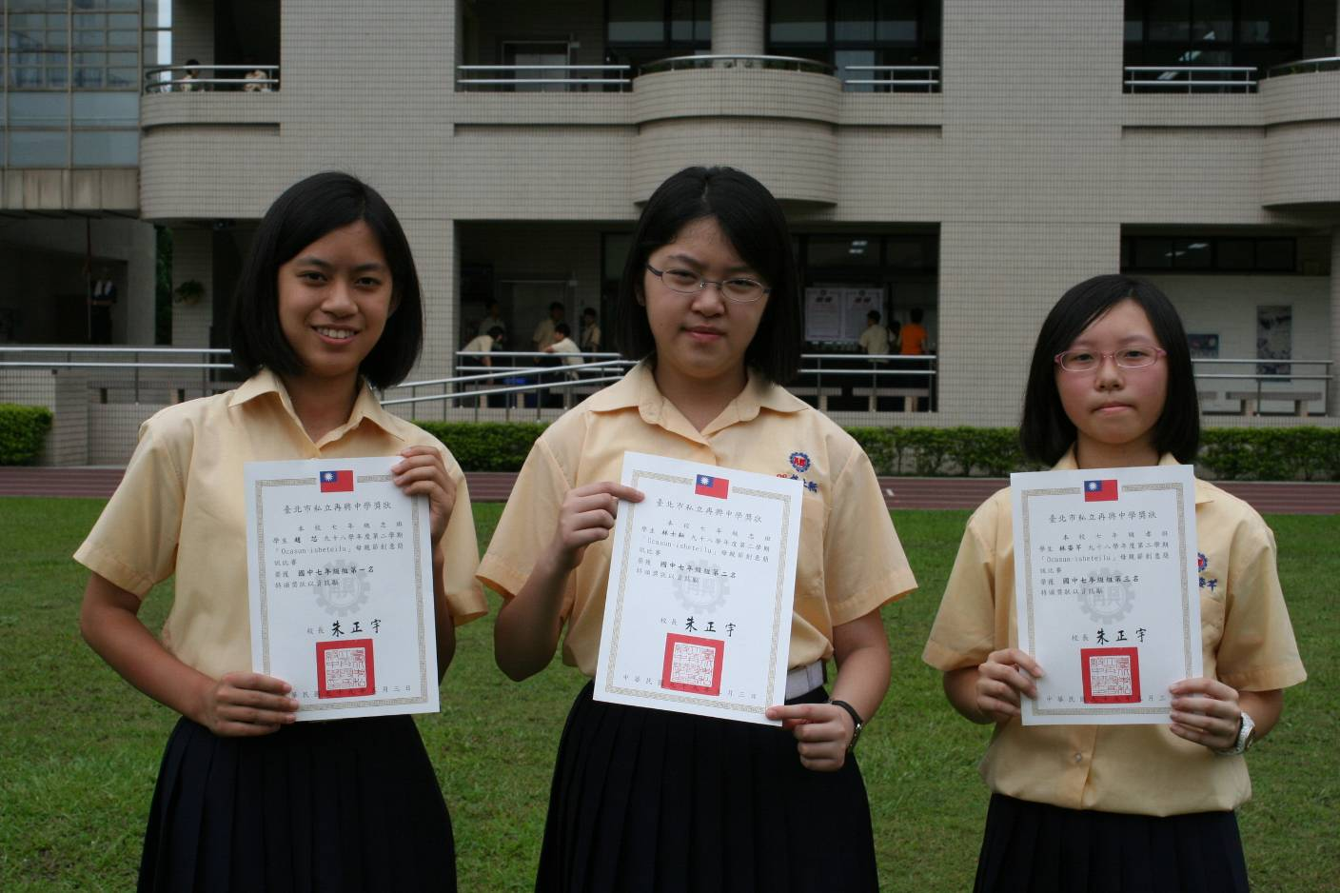
七年級優勝左起：第一名：趙芯（七忠）、第二名：林士耘（七忠）、第三名：林姿芊（七孝）

